NAMA : TYAS MELANI

NIM : L200170111

KELAS : E

MODUL 6

KEGIATAN

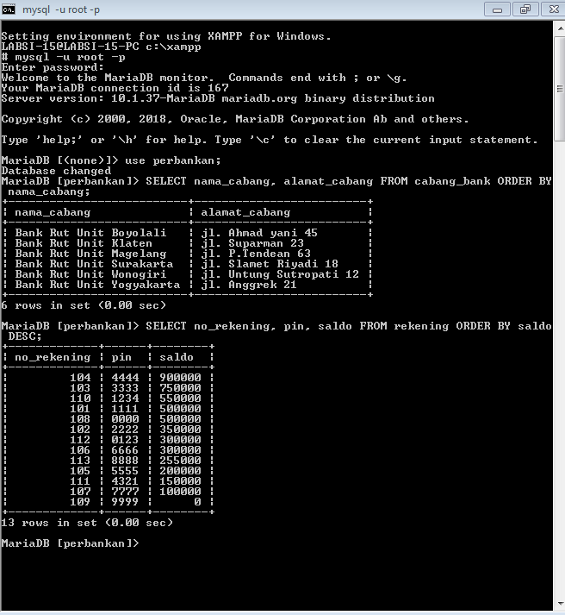

TUGAS

